АДМИНИСТРАЦИЯ ГОРОДА ШАРЫПОВО КРАСНОЯРСКОГО КРАЯ

ПОСТАНОВЛЕНИЕ

17.02.2023 № 57

Об утверждении схемы размещения некапитальных гаражей, стоянки технических и других средств передвижения инвалидов вблизи их места жительства (далее — гараж, стоянка технических средств, вместе также именуемые объектами) на землях находящихся в муниципальной собственности, а также на землях, государственная собственность на которые не разграничена

На основании п. 1 ст. 39.36-1 Земельного кодекса Российской Федерации, постановлением Правительства Красноярского края от 19.07.2022 № 622-п, ст. 16, 17 Федерального закона от 06.10.2003 № 131-ФЗ «Об общих принципах организации местного самоуправления в Российской Федерации», Уставом города Шарыпово,
ПОСТАНОВЛЯЮ:
1. Утвердить схему размещения некапитальных гаражей, стоянки технических и других средств передвижения инвалидов вблизи их места жительства (далее — гараж, стоянка технических средств, вместе также именуемые объектами) на землях находящихся в муниципальной собственности, а также на землях, государственная собственность на которые не разграничена, согласно Приложения №1.
2. Контроль за исполнением настоящего Постановления возложить на первого заместителя Главы города Шарыпово Д.В. Саюшева.
3. Постановление вступает в силу в день, следующий за днем его официального опубликования в периодическом печатном издании «Официальный вестник города Шарыпово», и подлежит размещению на официальном сайте муниципального образования города Шарыпово Красноярского края (www.gorodsharypovo.ru).

Глава города Шарыпово |  | В.Г. Хохлов

Приложение № 1 к постановлению
Администрации города Шарыпово
от 17.02.2023 № 57

Схема размещения некапитальных гаражей, стоянки технических и других средств передвижения инвалидов вблизи их места жительства (далее — гараж, стоянка технических средств, вместе также именуемые объектами) на землях находящихся в муниципальной собственности, а также на землях, государственная собственность на которые не разграничена

№ п/п | Описание местоположения земельного участка или земель, на которых размещаются гаражи, стоянки технических средств | Кадастровый номер земельного участка (в случае, если земельный участок учтен в ЕГРН) | Собственник земельного участка (при наличии данных сведений в ЕГРН) | Площадь земельного участка или земель, на которых размещается объект, кв. м. | Тип объекта (гараж, стоянка технических средств), который размещается на земельном участке (землях) | Общее количество объектов, которые размещаются на земельном участке (землях), шт. |  | Срок размещения объекта
1 | 2 | 3 | 4 | 5 | 6 | 7 | 8 | 9
 |  |  |  |  |  | количество размещенных объектов | количество свободных мест для размещения объектов (при наличии)
 | Красноярский край, г. Шарыпово, мкр. Северный, в 25 метрах от земельного участка, расположенного по адресу: Красноярский край, г. Шарыпово, мкр. Северный, земельный участок 1, по направлению на юго-восток | - | Администрация города Шарыпово Красноярского края | 657 | стоянка технических средств | 0 | 15 | Определяется в отношении каждого места отдельно

Графическая часть

Наименование системы координат МСК - 166
Учетный номер кадастрового квартала 24:57:0000007
Площадь земельного участка (земель) 657 м²
Обозначение характерных точек границ | Координаты, м
 | X | Y
1 | 2 | 3
1 | 617499,89 | 55729,34
2 | 617493,89 | 55729,34
3 | 617493,89 | 55678,94
4 | 617488,89 | 55678,94
5 | 617482,89 | 55678,94
6 | 617482,89 | 55735,04
7 | 617499,89 | 55735,67
8 | 617499,89 | 55729,34
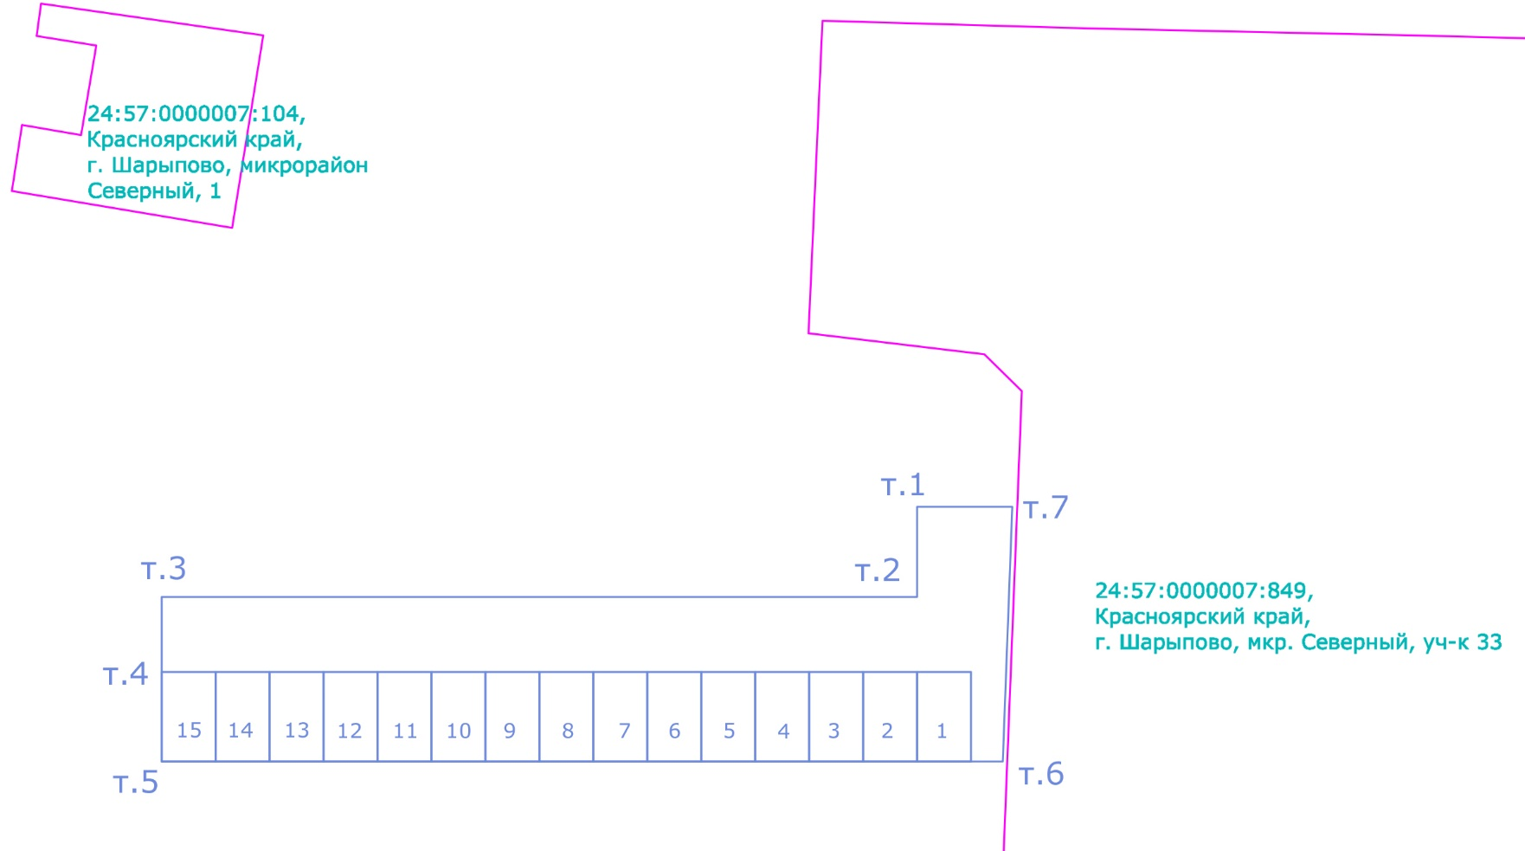

Масштаб 1: 500
Условные обозначения: - граница земельного участка для размещения стоянки технических средств

